Mágnesek tulajdonságai





Sanyi a mágnesek eddig nem nagyon ismert tulajdonságait ismerteti ezen az oldalon.
Sokszor kísérleteztem mágnesekkel, de nem eleget. A szerzett tapasztalataimat itt összegzem, több olyan jelenséget, tulajdonságot mutatok be úgy vélem újszerű, szemléletes megközelítésből, remélve, hogy az érdeklődőknek segítséget nyújt a mágneses tér és viselkedésének megértésében.

1. Állandó- és elektromágnes mágneses erőtere.
Az erőteret - pusztán a szemléletesség kedvéért - erővonalakkal ábrázoljuk, bár jól tudjuk, ilyenek nincsenek.

1.1. Mágneses tér tulajdonságai
Mágneses tér eloszlása, szerkezete.
Mágneses tér erőviszonyai, egyensúlyi helyzete.
A mágnesbe "fagyott" erőtér.
Vizsgáljuk meg egy pénzérme méretarányainak megfelelő mágnes erőterét. Azonos irányú erőterek (erővonalak) taszítják egymást, az ellentétesek pedig vonzzák. Ebből következik, hogy az erővonalak a mágnes széle felé egyre sűrűbben helyezkednek el.
A mágnes a szélein a "legerősebb", ott a "legsűrűbb" az erőtér. Ez mindkét irányból igaz, akár kívülről közelítünk a mágnes felé sugárirányban, akár a középponttól haladunk a kerület felé.
A mágneses tér csőgyűrű-szerű szerkezetű. Lásd 1. ábra.
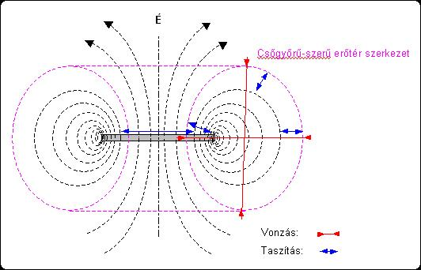
1. ábra. Ha megnézünk egy erővonalat (lila), valójában az egy kör alakú cső-gyűrű metszete a henger alakú mágnes esetében. Más alakú mágneseknél a palást közelében a gyűrű torz alakot vesz fel. Pl: négyzet, téglalap, stb. jellegzetességgel, igazodva a mágnes alakjához.
Az egymenetű elektromágnes erőtere megegyezik az itt rajzolttal, ha az állandó mágnes helyébe egymenetű tekercset képzelünk.

A legbelső csőgyűrűre a saját vonzereje, valamint a külső gyűrűk taszító ereje hat, ezért alakja (metszete) felveszi a mágnes palástjáét. Az őt szimbolizáló erővonal mind a belső, mind pedig a külső felületen halad végig. (a felületi egyenetlenségtől eltekintünk.)
Az erővonalak eloszlása - a mágnes palástjától ki- vagy befelé haladva - a taszító és vonzó erők egyensúlyától függ. Ez az erőegyensúly, pontosabban az erre való törekvés az alapja minden mágneses kölcsönhatásból fakadó erőhatásnak.
Meg kell jegyezni, hogy a kereskedelemben kapható mágnesek a mágnesező tekercs erővonalainak eloszlását rögzítik. Úgy is mondhatnánk, a kész mágnes annak az erőtér eloszlásának a háromdimenziós fényképe, melyben felmágneseződött.

1.2. Mágneses terek kölcsönhatása.
Passzív és aktív erővonalak.
Mágneses terek összekapcsolódása.
Ha a rajz szerint egy hasonló mágnest közelítünk a meglévőhöz, azok egyre nagyobb erővel vonzzák egymást.
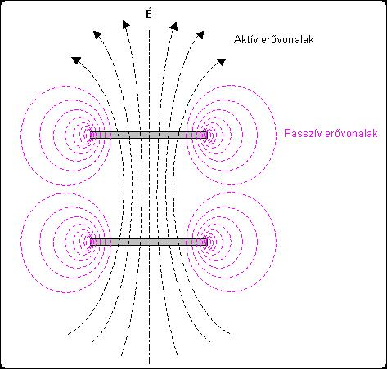
2. ábra.

A távolság csökkenésével egyre több passzív erővonal aktivizálódik, kapcsolódik eggyé.
A vonzóerő nagysága a kapcsolódó erővonalak számával arányosan nő. A passzív erővonalak aktivizálódásával egy időben (távolság csökken) a maradék passzív erővonalak sűrűsége csökken, az aktívaké értelemszerűen nő.
Ha a távolságot növeljük, az erővonalak nem fognak megnyúlni, mint egy gumiszalag, hanem fordított sorrendben visszaállnak passzív állapotba.
Az egymenetes elektromágnesnél, és a hozzá hasonló méretarányokkal rendelkező ("vékony") állandó mágnesnél a passzív erővonalak száma rendkívül magas, azaz a palást közelében az erőtér nagyon sokkal sűrűbb, mint attól távolabb. Ezeknek a palásthoz közeli erővonalaknak csak kis százaléka aktivizálódik, ha a mágnes közelébe kerül valamilyen ferromágneses anyag.
Még egymáshoz tapadt mágnesek esetében is számos passzív erővonal marad, hiszen az érintkezés nem légrésmentes.
Azonban az összerakott mágneseknek is lesz (közös) első csőgyűrűje, passzív erőtere, mintha egy darab mágnes lenne. Ezt látjuk a 3. ábrán.
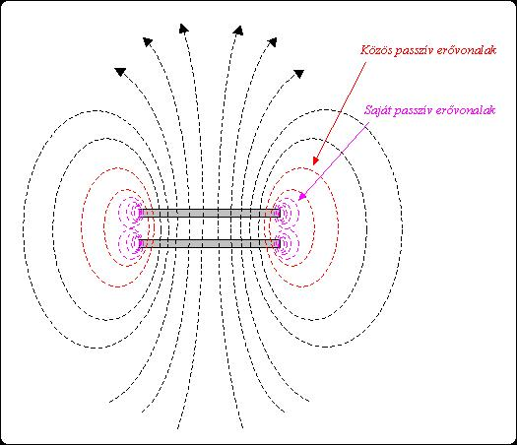
3. ábra. A kétmenetű elektromágnes erőtere megegyezik az itt rajzolttal, ha az állandó mágnesek helyébe kétmenetű (két darab egymenetű) tekercset képzelünk

Az így összerakott mágnesek "erejét" sokkal nagyobbnak érezzük, mint egyedülálló alkotóik esetében. Ennek az a magyarázata, hogy a korábban passzív erővonalak nagy része mindkét mágnes esetében aktivizálódik, összekapcsolódik. Az így összekapcsolódott erővonalak megnövekedett csőgyűrűk metszetei. Ez viszont a mágneses tér átrendeződését vonja maga után abban az értelemben, hogy a palást közelében a tér sűrűsége lecsökken, attól távolabb viszont megnő az erővonalak közötti erők egyensúlyának megfelelően. Összességében az erővonalak száma nem változik, mint ahogyan nem változik a kétmenetű elektromágnes erőtere sem. (Ugyanazon áramerősség mellett a tekercs hossza duplájára nő, s hiába lett a gerjesztés is a korábbi kétszerese, az erőtér értéke nem változott meg.) A két azonos - vagy dupla hosszúságú és teljesítményfelvételű - tekercsben a mágneses térerő megegyezik az egyetlen tekercs térerejével. (Emlékeztetőül: H= IN/l )

Kísérlet 1.2.a.
Ha több azonos mágnest illesztünk egymáshoz, s az így kapott "rudat" oldalára fordítva papírlapot helyezünk fölé, vasreszelékkel finoman megszórva jól kirajzolódnak a mágnesek önálló körvonalai, jelezvén a saját passzív erővonalak jelenlétét.

Kísérlet 1.2.b.
Vegyünk két azonos, "vékony" mágnest, ellentétes pólusokkal, tegyük egymásra, majd csúsztassuk őket egymás széle felé. Egy ponton túl, mikor csak a szélei érintkeznek, - az átfedés 4-5 mm - a két mágnes elválik egymástól, taszítani kezdik egymást. Az erővonalak nem akarnak összekapcsolódni, mert az 1. pontban említett erőviszonyok már kedvezőtlenebb feltételeket teremtenek a kapcsolódáshoz. Tovább csúsztatva a mágneseket, ez a taszító erő növekszik, majd egyre csökken, ahogy elhagyják egymás felületét. Az említett átfedéskor az egyik mágnes É-i pólusa a másik mágnes D-i pólusával áll szemben, mégsem vonzzák, ellenkezőleg, nagy erővel taszítják egymást.
Ez a jelenség a széleken rendkívül sűrű, mindig passzív, vagy nagyon nehezen aktivizálható erővonalakkal magyarázható.
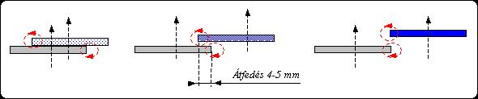
4. ábra.

Kísérlet 1.2.c.
Egy pénzérme méretarányú mágnesre tegyünk egy 5-10 mm átmérőjű lágyvas korongot, pl. egy 4-es sima alátétet. Legnagyobb igyekezetünk ellenére sem marad középen, azonnal a mágnes szélére "ugrik".

Kísérlet 1.2.d.
Törjünk el félbe egy pénzérme méretarányú mágnest, mérjük meg, hogy milyen erővel vonz egy 3-4 mm átmérőjű lágyvas pálcát a maradék kerület közelében és a törésvonalnál levő eredeti köralak középpontja közelében. Tartsuk a pálcát kb 45 fokos szögben, s csak a vége érjen a mágneshez. A kerületen 320 gr erőt mértem, az eredeti középpontnál (ami most már a törésvonalra esett) pedig 242 gr-ot.
Ez a kísérlet nem csak azt bizonyítja, hogy a mágnes szélein sűrűbbek az erővonalak, hanem azt is, hogy azok rögzítettek! Nem "vándorolnak" a mágnes belsejében, csak a megváltozott körülményeknek megfelelően más irányba hajlanak, miután kiléptek a mágnesből. Ezért lehet a törésvonalon 242 gr-ot mérni, mert az erőtér (csak a mágnesen kívül!) átrendeződött, kitöltötte az itt támadt "űrt". Ha ez nem történne meg, sokkal kevesebb értéket lehetne mérni.

1.3. A mágnesrúd hossza:
Összetett- és rúdmágnes erőtere
Miért "erősebb" az összetett, vagy a hosszabb mágnesrúd?
Ha elég rövid a mágnesrúd (a mi esetünkben elég vékony), akkor az első erővonal alakja mindinkább körre hasonlít. A már fentebb említett erőviszonyok eredménye, hogy a széleken az erővonalak sűrűsége igen nagy. Fordított esetben, ha a mágnesrúd hosszát növeljük, (több "vékony" mágnest rakunk egymásra) a kapcsolódó aktív erővonalak megnyúlnak. Miután megnyúlnak, az erővonalak palásttal párhuzamosan szakaszaira ható taszító erők (kékkel jelzett nyíl) hatása annál inkább érvényesül, minél hosszabb a mágnesrúd. Ezzel arányosan a palást mellett, kívül az erővonalak kezdeti sűrűsége is csökken. A mágnesen belül ez a hatás nem érvényesülhet, mert az erőtér rögzített. Elektromágnes esetében természetesen a tekercs belsejében rendelkezésre álló hely által korlátozottan érvényesül ez a hatás.
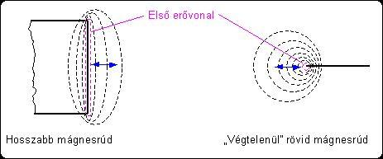
5. ábra.

A mágnesben levő erővonalak száma (a mágneses tér ereje) nem lesz nagyobb, ha több mágnest rakunk össze, azaz megnöveljük a mágnesrúd hosszát.
Mégis miért tűnik erősebbnek egy hosszabb, összerakott mágnes?
Minél rövidebb a mágnesrúd, annál több azoknak az erővonalaknak a száma, melyek nehezen, vagy soha nem vesznek rész a kölcsönhatásban, nem aktivizálódnak. Azért nem teszik, mert - egyszerűen kifejezve - "nem éri meg nekik", más szóval az erővonalak közötti erőegyensúly elérése ezt nem követeli meg.
Minél rövidebb a mágnesrúd, annál több a passzív erővonalak száma, annál gyengébbnek érezzük a mágnes erejét.
A mágnes hosszával pusztán azoknak az erővonalaknak a száma nő meg, melyek könnyedén aktivizálódnak.
Példa: Egy 10 cm-es mágnesrúd csaknem összes erővonala minden gond nélkül áthaladhat egy 1 cm hosszú vasdarabon, mert így a teljes hossz 11 cm lesz, az erővonalak maximum 10 %-kal kell, hogy megnyúljanak. Ezt ellensúlyozza a vas jó mágneses vezető képessége az erővonalak eredeti alakját fenntartó erőegyensúllyal szemben.
Ellenben ha a rúd hossza nem haladja meg az 1 mm-t, az erővonalaknak legalább egy nagyságrenddel kell megnyúlniuk, hogy a vasnak legalább egy részén keresztül záródjanak. (A vasból ugyanis oldalra is kilépnek erővonalak, nem haladnak végig annak teljes hosszán, mint egy mágnes testében.) Tehát nem éri meg nekik a vason áthaladni, inkább maradnak passzív állapotban.

Kísérlet 1.3.a.
Négy egyforma mágnes (pl. ajtómágnes) vaslemezre ható erejét mérjük meg egyenként úgy, hogy a mágnesek mágneses tengelye párhuzamos legyen a vaslemez síkjával. A mérést a vaslemeztől különböző távolságokra ismételjük meg.
Végezzük el a mérést párosával, illetve mind a négy, mágnesrúddá összerakott mágnessel is.
A mágnesek 20×10×6 mm, a vaslemez 150×100×5 mm.
A méréseket egyszerű, digitális konyhai mérleg segítségével oldottam meg. Általam mért értékek grammban, illetve a távolság mm-ben vannak megadva. A diagramban a mért értékeket 100-ra kalibráltam, a szemléletesebb megjelenítés, közvetlen összehasonlítás érdekében (58 = 100, 130 = 100 és 198 = 100). A távolság 2 mm-től indul és 3,2 mm-es lépésközzel növekszik.
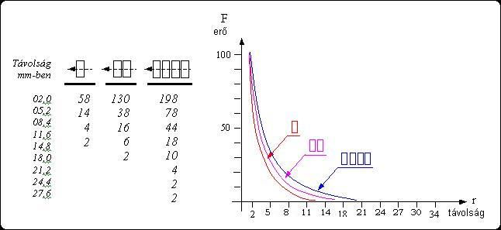
6. ábra.

Kísérlet 1.3.b.
Nyolc egyforma, "vékony" mágnes vaslemezre ható erejét mérjük meg egyenként úgy, hogy a mágnesek mágneses tengelye párhuzamos legyen a vaslemez síkjával. A mérést a vaslemeztől különböző távolságokra ismételjük meg.
Végezzük el a mérést párosával, négyesével, illetve mind a nyolc mágnessel is.
A mágnesek O20×2 mm, a vaslemez 150×100×5 mm. A távolság 2 mm-től indul és 3,2 mm-es lépésközzel növekszik.
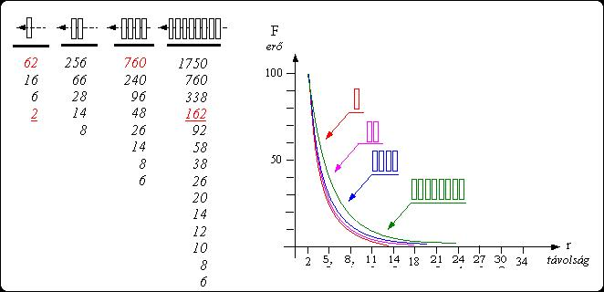
7. ábra.

A pirossal kiemelt számok értelmezése az 1.3.d. kísérlet végén található.
Együtt értékelve az 1.3.a és b kísérletet:
A számokból - vízszintes sorok - az olvasható ki, hogy a mágnesek darabszámával nem lineárisan nő a vaslemezre kifejtett erőhatás, ami azt jelenti, egyre kevesebb passzív erővonal aktivizálódik, hiába rakunk össze mind több mágnest. A mágnes erővonalainak a száma ugyanis véges.
Az "a." kísérletnél: 58 ... 130 ... 198 gr. között az arányszám 2,24 ... 1,52.
A "b." kísérletnél: 62 ... 256 ... 760 ... 1750 gr. között az arányszám 4,13 ... 2,96 ... 2,30.
Az arányszámokból kitűnik, hogy a "vékonyabb" mágnesek jóval több erővonal tartalékkal rendelkeznek, mint "vastagabb" társaik. A négy ajtómágnes összesen 24 mm, a nyolc "vékony" összesen csak 16 mm hosszú.
A diagram azt mutatja, hogy ilyen elrendezésben az erő nemcsak a mágnestől mért távolság, hanem a mágnes hosszának is függvénye. (Több később leírt kísérlet is igazolja.) Ez pedig azzal magyarázható, hogy a mágneses tér eloszlása a hossztól függően megváltozott. Négy, illetve nyolc mágnes palástjától kifelé haladva az erőtér sűrűsége sokkal lassabb ütemben csökken, mint egyedül álló (rövid) mágnes esetében. Más szóval: egy adott távolságon belül a térerő változása kisebb egy hosszabb mágnes palástján kívül, mint rövidebb mágnesnél.

Kísérlet 1.3.c.
Négy egyforma mágnes (pl. ajtómágnes) vaslemezre ható erejét mérjük meg egyenként úgy, hogy a mágnesek mágneses tengelye merőleges legyen a vaslemez síkjára (mindig azonos polaritással). A mérést a vaslemeztől különböző távolságokra ismételjük meg.
Végezzük el a mérést párosával, illetve mind a négy, mágnesrúddá összerakott mágnessel is.
A mágnesek 20×10×6 mm, a vaslemez 150×100×5 mm. A távolság 2 mm-től indul és 3,2 mm-es lépésközzel növekszik.
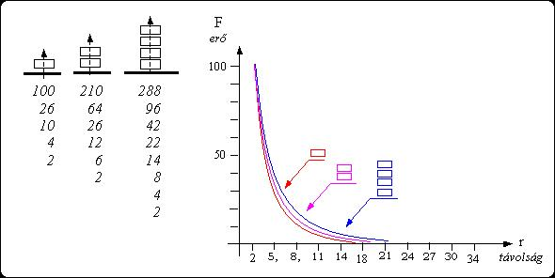
8. ábra.

Itt is kiolvasható, hogy amikor egyetlen mágnes (harmadik sor) tizede térerőt mutat 8,4 mm távolságra, ugyanitt a négy mágnes térereje alig hetedére esik.
Feltűnő, hogy két mágnes együtt több mint kétszer erősebb, mint egyetlen darab, de négy darab együttesen már nem lesz duplája a két darab erejének, sőt alig háromszorosa az egy darabhoz képest.

Kísérlet 1.3.d.
Négy egyforma "vékony" mágnes vaslemezre ható erejét mérjük meg egyenként úgy, hogy a mágnesek mágneses tengelye merőleges legyen a vaslemez síkjára (mindig azonos polaritással). A mérést a vaslemeztől különböző távolságokra ismételjük meg.
Végezzük el a mérést párosával, illetve mind a négy, mágnesrúddá összerakott mágnessel is. A mágnesek O20×2 mm, a vaslemez 150×100×5 mm. A távolság 2 mm-től indul és 3,2 mm-es lépésközzel növekszik.
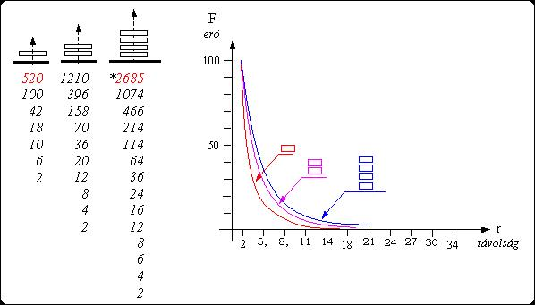
9. ábra.

*Becsült érték, mert a mérleg csak 2000 gr-ig mér.
Itt még szembetűnőbb, hogy két mágnes együttes ereje (első sor) több mint kétszerese egy mágneséhez képest, de ez a szám a távolság növekedésével 3,8-szorosára is nő.
A kettő és a négy mágnes viszonylatában ezek az értékek 2,3-3,1-ig követhetők nyomon.
A diagramon a kettő illetve a négy mágnes görbéje közel van egymáshoz, míg az egy mágnesé lényegesen meredekebb az előbbi kettőnél, jelezve a térerősség sokkal kisebb távolságon belül bekövetkező gyengülését.
További érdekesség, hogy a hosszabb mágnesek ereje jóval nagyobb arányban nő sugárirányban, mint tengelyirányban. Lásd 1.3.b. kísérlet: Sugárirányban a négy darab mágnes, 12,5-szeres erőt képvisel (1.3.b. kísérlet: 760 : 62) viszont tengelyirányban csak 5,1-szerest. (1.3.d. kísérlet: 2685 : 520) Az 1.3.b kísérletnél 11,6 mm távolságra a palásttól négy mágnes sugár irányban 24-szeres erőt (1.3.b. kísérlet: 48 : 2) fejt ki a vaslemezre, ugyanezen a távolságon ez az érték nyolc mágnesnél már 80-szoros (1.3.d. kísérlet: 162 : 2).
Ez a jelenség kiválóan bizonyítja a passzív erővonalak létét, illetve számát a mágnes hosszának függvényében.
Jogosan vetődik fel a kérdés, miért a mágnesen kívül, a széleinél "raktározódnak" a passzív erővonalak, s miért nem az elemi mágnesek körül? Elvileg ott is kell, hogy legyenek passzív erővonalak. Feltételezem, hogy vannak is, csak azok azért nem aktivizálódnak, mert a mágnesben - mint már említettem - az erőtér struktúrája rögzített, tehát az elemi mágnesek körül kialakult erőtér (erővonalak) alakja nem változik, ennélfogva az 1.1.pontban tárgyalt erőviszonyok sem változnak, s így nem is késztetik az ott levő passzív erővonalakat aktivizálódásra.

1.4. Aszimmetrikus mágnesek erőtere
Köszörült mágnes erőtere
Az eredetileg is aszimmetrikus alakú mágnesek erőtere - csakúgy, mint a szimmetrikus alakúak esetében - a mágnesező erőtér szerint, rögzítve annak pillanatnyi struktúráját alakul ki a mágnes belsejében. Külső (levegőben) megjelenési formája természetesen a mágnes alakjától függően az 1.1. pontban említett erőviszonyok szerint módosul.
Utólag kialakított geometriai forma belső erőtér struktúrája marad ugyan az, ami volt. Az erőtér külső formáját szintén az 1.1. pontban leírt erőegyensúly határozza meg.
A leköszörült oldalon a rövidebb erővonalak nehezebben aktivizálhatók, ezért a mágnest ott gyengébbnek érezzük, mint az ellenkező oldalon. A mágneses középvonallal együtt deformálódik az úgynevezett semleges vonal síkja is.
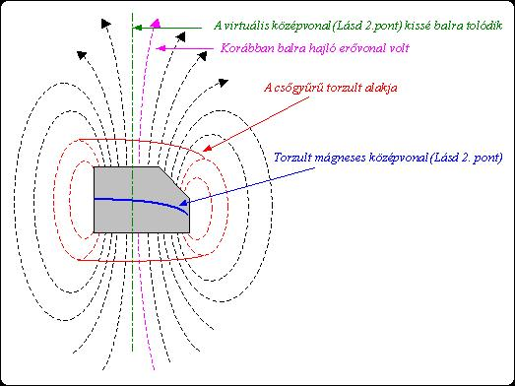
10. ábra. A mágneses tér struktúrája a leköszörülés mértéke szerint megváltozik

Megjegyzem, olvastam ettől eltérő véleményt is, de az feltehetően helytelen mérésen alapult.

2. Mágnes a mágneses térben
Mágneses középvonal.
Virtuális középvonal.
Minden mágneses térnek van egy általam úgynevezett mágneses középvonala, mely tulajdonképpen nem más, mint a legbelső erőtér-gyűrű, vagy mint fentebb neveztem cső-gyűrű középvonala. Jó közelítéssel ez a középvonal egybeesik a mágnes palástjának a középvonalával. (Az első erőtér cső-gyűrű közvetlen a palástot öleli körül.) Sőt egybeesik a már közismert semleges vonal síkjával is.
Egy adott mágnes mindig megtartja a saját passzív erővonalai által körülölelt eredeti mágneses középvonalát akkor is, ha más mágnesekkel összerakjuk. Ebben az esetben azonban képződik egy másodlagos mágneses középvonal is a közös erővonalak szülötteként, a két (vagy több) meglévő középvonal között.
Ugyanakkor van egy, szintén általam, de a megkülönböztetés okán "virtuális" jelzővel illetett középvonal is, melyet a leghosszabb erővonalak vesznek körül, más szóval a legkülső csőgyűrű által körülölelt vonal. Ebből következik, hogy elméletileg az erőtér itt nulla értéket vesz fel, erővonal ezen a vonalon nem halad keresztül.
(Milyen meglepő, éppen a mágnes közepén lesz a legkisebb az erőtér). Ez a vonal ideális körülmények között a mágnes közepén halad át, de a mágneses tér átrendeződése szerint változtatja helyét. Lásd: későbbiekben.
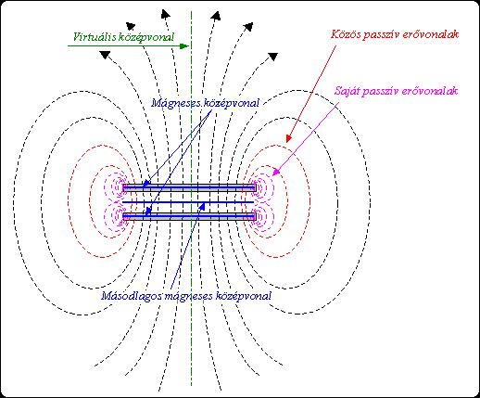
11. ábra.

2.1. Kétmenetes elektromágnes
Ha két menetet tengelyirányban egymás mellé (jelen esetben fölé-alá) tekercselünk, ugyan olyan erőtér struktúrát kapunk, mint két, "lapos" mágnes egymásra helyezésekor.
Amennyiben a menetek sugárirányban egymás felett (jelen esetben mellett) vannak, az erőtér térbeli szerkezete az egyedülálló mágnesével lesz azonos. Igen fontos kiemelni, hogy az előző esetben nem változik az erőtér nagysága, míg utóbb megduplázódik. Mindkét esetben feltétel az azonos áramerősség.
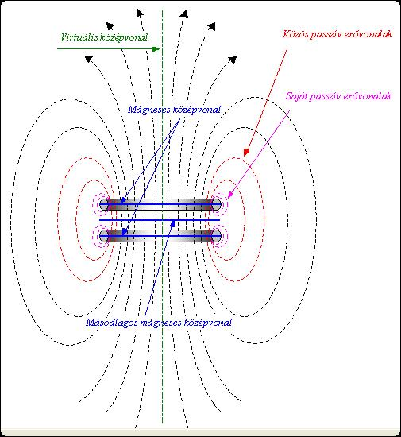
12. ábra. A H=I×N/l képletből fakadóan az erőtér nagysága változatlan marad. (H=I×2N/2l)
H= erőtér, I= áram, N= menetszám, l=tekercs hossza

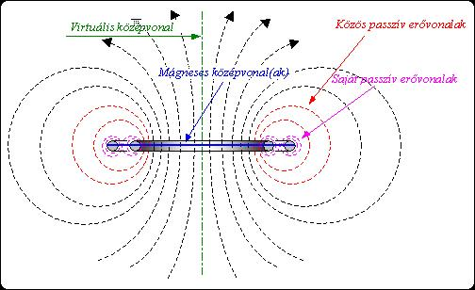
13. ábra. A H=I×N/l képletből fakadóan az erőtér nagysága megkétszereződik. (H=I×2N/l)
H= erőtér, I= áram, N= menetszám, l=tekercs hossza
A menetek saját mágneses középvonalai és a másodlagos mágneses középvonal egy síkban helyezkedik el.
Meg kell jegyezni, ha a menetek számát a 13. ábra szerinti elrendezésben emeljük, elvileg egy, a vízszintes síkban laposabb csőgyűrűket kellene kapni, s ennek megfelelően az érezhető erőtérnek gyengébbnek kellene lenni, mint azt a menetek számával arányos növekedés indokolná. Ezt még nem ellenőriztem.
Kérdés, hogy az így megnyúlt erővonalak fenntartása miért nem igényel nagyobb energiát. (Hiszen a huzalokat itt is körül kell ölelniük csakúgy, mint a 12. ábra szerinti elrendezésnél)
Úgy tűnik, az egymásra ható, azonos irányú mágneses erőterek egyik legfontosabb jellemzője, hogy azok "egyközpontúvá" akarnak válni, hogy mágneses középvonalaik - s ezzel együtt másodlagos mágneses középvonal is - egy síkban helyezkedjenek el.
A mágneses terek efféle megnyilvánulása nem mond ellent az 1.1. pontban leírtaknak, nevezetesen az erőegyensúly megteremtésére való törekvésnek, viszont vizsgálata energetikai szempontból válhat érdekessé.
A mágneses középvonalat -illetve a másodlagos mágneses középvonalat is- ebben a vonatkozásban inkább szalagként kell értelmezni, amit az első erővonal-gyűrű körülölel. Minél keskenyebb ez a szalag, annál kisebb energia szükséges az erőtér fenntartásához. Az "egyközpontúság"-ra való törekvés végső soron a szalag minél keskenyebbé válásának igényét jelenti. Minél keskenyebb a szalag, annál sűrűbb lesz körülötte az erőtér, a mágnes érezhető ereje egyre kisebb lesz ahhoz képest, amilyennek lennie kéne a meglevő erőtér okán.
Csak a játék kedvéért folytassuk a gondolatot: Ha a szalag szélessége nulla kiterjedésűre vált, - ekkor lesz igazán "egyközpontú" az erőtér (erőterek) - a körötte levő mágneses tér "összeomlik". De vajon eltűnik végleg?

2.2. Egymás mellé helyezett mágnesek erővonalai.
2.2.1. Egymással ellentétes polaritással egymás mellé helyezett mágnesek.
Az egymáshoz közelebbi részükön az erővonalak egyre sűrűbben helyezkednek el a kapcsolódás miatt, míg a távolabbi részen megritkulnak. A korábban a geometriai középpontban levő virtuális középvonalak egymástól távolabb tolódnak.
A virtuális középvonal eltolódását egy cérnára fűzött lágyvas huzallal, tűvel könnyedén ellenőrizhetjük. Legszembetűnőbb, ha a vizsgálatot rövidebb oldalaikkal egymás mellé tett, téglatest alakú mágnesekkel végezzük.
A passzív erőtér belső része önálló csőgyűrűket alkot a mágnesek körül, míg a külső része az összekapcsolódott erőtérrel együtt egyetlen közös, piskóta alakú gyűrűrendszert alkot.
Az önálló csőgyűrűk középen összelapulnak az aktív, kapcsolódó erővonalak kívülről ható nyomása, és a csőgyűrűk egymás közti vonzása eredményeként.
A szorosan egymás mellé illesztett mágnesek belső, önálló csőgyűrűi is - valószínűleg valamennyi - összekapcsolódnak egy-egy piskóta alakú gyűrűvé.
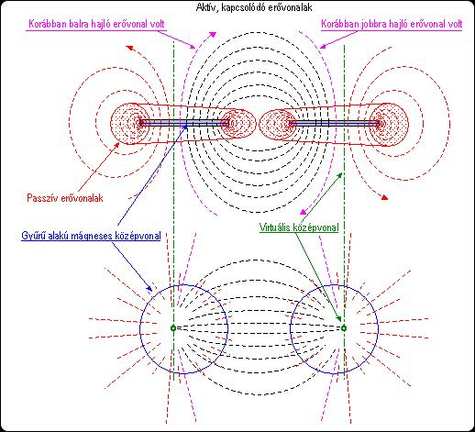
14. ábra. Egymással ellentétes polaritással egymás közelébe helyezett mágnesek és erővonalai oldal- és felülnézetben.

2.2.2. Egymással azonos polaritással egymás mellé helyezett mágnesek.
A mágnesek egymáshoz legközelebbi részén az erővonalak, mint választék a frizurán szétválnak, ritkulnak a taszítás miatt. A "választék" közvetlen közelében viszont jelentősen sűrűsödnek, és ezzel együtt az erőegyensúlynak megfelelően a távolabbi részeken is sűrűbben fognak elhelyezkedni, mint előzőleg.
Korábban a geometriai középpontban levő virtuális középvonalak egymás felé tolódnak.
Nincsenek kapcsolódó erővonalak, az erőterek csőgyűrű-szerű szerkezetei "egy ideig" önállóak maradnak, nem kapcsolódnak össze, viszont erősen deformálódnak a találkozási pont közelében.
A két mágnest közvetlen egymás mellé helyezve az erőtér korábbi önálló csőgyűrű szerkezete is felbomlik, mindkét mágnes erőterét befoglaló egyetlen csőgyűrű rendszerré fejlődik.
Legszembetűnőbb a változás téglalap alakú mágnesek közvetlen egymás mellé helyezésekor, ekkor a két mágnes közötti részen csaknem az összes erővonal szétszakad, s az ellenkező irányba, illetve oldalra hajlik. Ezáltal a virtuális középvonal látványosan a két mágnes találkozásának középpontjának közvetlen közelébe kerül.
Úgy tűnik, mintha a két mágnes egyetlen, dupla felületű mágnessé válna, de van egy lényeges és igen érdekes különbség: A találkozó szélek vonalában mindkét mágnesnél megmarad az igen sűrű erőtér, mivel az erőtér eloszlása rögzített. Itt valóban a mágnes közepén lesz a legerősebb az erőtér, bár a virtuális középvonalban ekkor is nulla értékű marad.
Elektromágnes esetében az erővonalak átrendeződése, a virtuális középvonal áthelyeződése sokkal rugalmasabb módon történik, mert a tekercs belsejében nem rögzített az erőtér struktúrája.
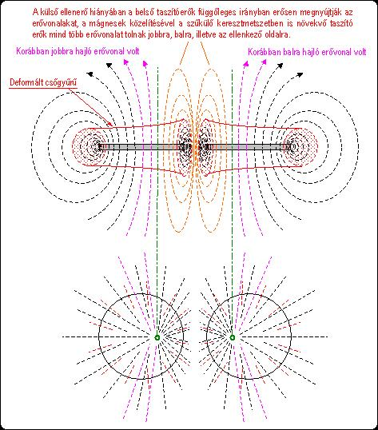
15. ábra. Azonos polaritással egymás közelébe helyezett mágnesek és erővonalai oldal- és felülnézetben.

Kísérlet 2.2.2.
Vegyünk négy egyforma, lehetőleg téglalap alakú mágnest (pl. ajtómágnes). Mérjük meg páronként egy lágyvas lemezre ható erejüket.
Mérjük meg ellentétes, majd azonos polaritással a vaslemezre ható együttes erejüket. (minél messzebb legyenek a mágnesek egymástól, kb. 6-8 cm). Szorítsuk egymás mellé a két mágnespárt ellentétes, majd azonos polaritással és így is mérjük meg a vaslemezre ható együttes erejüket. Ismételjük meg a mérést különböző távolságra a vaslemeztől.
A mágnesek 20×10×6 mm, a vaslemez 150×100×5 mm. A távolság 2 mm-től indul és 3,2 mm-es lépésközzel növekszik.
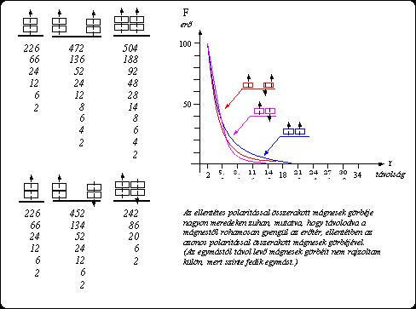
16. ábra.

2.3. Egymással szembe helyezett mágnesek
Taszítás, vonzás
Két, vagy több mágnes között fellépő erők a mágneses erőtér torzulására vezethetők vissza, legyen az vonzó, avagy taszító erő.
A mágneses tér az 1.1. pontban említett erőegyensúly szerint kívánkozik felvenni saját ideális alakját. Ezt csak egy másik, vele ellentétes, azonos nagyságú erővel lehet megakadályozni.
Két, szembenéző mágnes között fellépő taszító erő nem más, mint a mágneses tér torzulása ellen ható erő.
Két azonos irányú mágnes erővonalainak kapcsolódása önmagában semmiféle erőt nem jelet, csak az ezáltal létrejött mágneses tér torzulása ellen ható erő most vonzás formájában nyilvánul meg.

2.3.1. Ellentétes polaritással elhelyezett mágnesek
Lásd 1.2. pontban

2.3.2. Azonos polaritással elhelyezett mágnesek
Nincsenek kapcsolódó erővonalak. A két mágnes között egy képzeletbeli sík húzódik hasonlóképpen az egymás mellé, azonos polaritással helyezett mágneseknél láttuk.
Az erőtér csak a képzeletbeli síkig terjedhet, ezért erősen belapul. A két mágnes között taszító erő ébred. A képzeletbeli síknál összelapult erőtér a saját ellentétes oldalához sokkal közelebbi helyzetbe kerül, ezért a köztük levő, a rajzon függőleges hatásvonalú vonzóerő megnő. Ennek eredményeként az erőtér ellenkező oldali része is belapul, így az erővonalak a két mágnes közötti képzeletbeli síkkal párhuzamos tengelyű, erősen megnyúlt ellipszis-formát vesznek fel. Ez az alakzat tovább erősíti ezt a vonzóerőt. (mert csaknem párhuzamos, nagy felületen fejti ki hatását) Vízszintes irányban viszont jelentősen lecsökken az erő, amitől az erőtér még laposabb formát ölt. Az erőtér lapultsága a mágnesek mindkét oldalán szinte azonos mértékű lesz.
Az erővonalak nagy többsége passzív állapotba kerül, ezért mindkét mágnes aktív erőtere egy harmadik ferromágneses tárggyal szemben gyenge lesz. Úgy érezzük, hogy a mágnesek legyengültek. A mágneses erőterek itt nem oltják ki egymást!
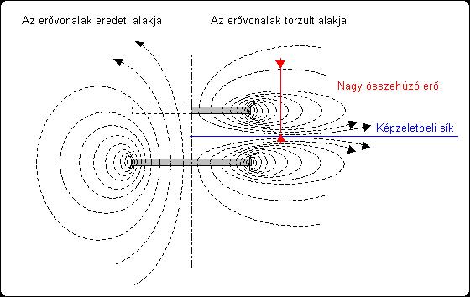
17. ábra. Egymással azonos polaritással szembe helyezett mágnesek és erővonalai. A szemléletesség kedvéért a baloldalon az eredeti mágneses tér, jobb oldalon csak a fél mágnes és mindkét, torzult erőtér fele látható.

Kísérlet 2.3.2.
A mágnesek O20×2 mm, a vaslemez 150×100×5 mm.
A mérés célja: Mi a hasonlóság a vonzó és a taszító erő nagysága között azonos geometriai körülmények (távolság) mellett.
Négy mágnest a vaslemezre helyeztem, más rögzítési módot nehéz kialakítani, s a mérés lényegét ez nem befolyásolja. Egyetlen mágnest ellentétes, majd fordított polaritással helyeztem a négy mágnes fölé.
Különböző távolságokra megmértem a mágnesek közötti erőt. A távolság 2 mm-től indul és 3,2 mm-es lépésközzel növekszik.
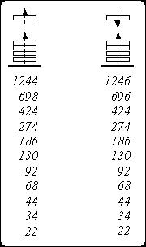
18. ábra.

Megdöbbentő a két táblázat értékei között látható azonosság.
Tekintettel arra, hogy az azonos polaritással szembe néző mágnesek között fellépő (taszító) erők teljes mértékben a mágnesek erőtereinek deformálásának a következménye kimondhatjuk, hogy két mágnes között fellépő taszító erő nem más, mint a mágneses tér torzulása ellen ható erő.
A mérési eredmények azonosságából nincs okunk feltételezni, hogy a mágnesek közötti vonzás más erők következménye lenne. Az erővonalak kapcsolódása önmagában semmiféle erőt nem jelet, csak az ezáltal létrejött mágneses tér torzulása ellen ható erő most vonzás formájában nyilvánul meg.

Utolsó frissítés dátuma: 2007 október 10.

